NÁZEV ŠKOLY: ZŠ KOLÍN V., MNICHOVICKÁ 62
AUTOR: Dana Tvrzníková
NÁZEV: VY_32_INOVACE_04_PŘ7_RYBY
TÉMA: RYBY
DATUM: ŘÍJEN 2012


Pracovní list RYBY
No 1
Doplň funkci orgánů (k čemu slouží)
skřele:
ploutve:
šupiny:
kostra:
plynový měchýř:
postranní čára:
žábry:
srdce:
ledviny:
močový měchýř:

dýchání, nadnášení, ochrana, ochrana žaber, opora, pohyb, rozvádění krve, soustřeďování moči, tvorba moči, vnímání tlaku a pohybu

No 2
Vypiš tři skupiny ryb
L___________________
P___________________
D___________________

No 3
Rozlušti přesmyčku.
Co o této rybě víš, napiš tři informace.
ITEAMLIRÉ VÁPODNI
____________________________________

____________________________________
____________________________________
____________________________________
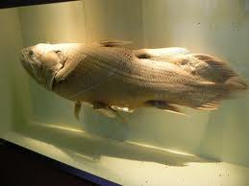

No 4
Vymysli otázky k tématu Dvojdyšné ryby a odpověz na ně.
Proč___________________________________________?
_______________________________________________
Kdy___________________________________________?
_______________________________________________
Kde___________________________________________?
_______________________________________________
Jak____________________________________________?
_______________________________________________
Kdo___________________________________________?
_______________________________________________

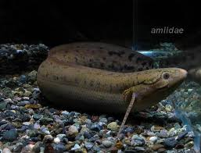

Anotace:
pracovní list k upevnění znalostí
Řešení:
No 1
Doplň funkci orgánů (k čemu slouží)
skřele: ochrana žaber
ploutve: pohyb
šupiny: ochrana
kostra: opora
plynový měchýř: nadnášení
postranní čára: vnímaní tlaku, pohybu
žábry: dýchání
srdce: rozvádění krve
ledviny: tvorba moči
močový měchýř: shromažďování moči
No 2
Vypiš tři skupiny ryb
Lalokoploutvé
Paprskoploutvé
Dvojdyšné
No 3
Rozlušti přesmyčku.
Co o této rybě víš, napiš tři informace.
ITEAMLIRÉ VÁPODNI
latimérie podivná
- živá zkamenělina
- lalokoploutvá
- předek dalších obratlovců

No 4
Vymysli otázky k tématu Dvojdyšné ryby a odpověz na ně.
- individuálně

Citace:
ČABRADOVÁ, Věra. Přírodopis 7: učebnice pro základní školy a víceletá gymnázia. Plzeň: Fraus, 2005. ISBN 80-7238-424-4.
https://encrypted-tbn3.gstatic.com/images?q=tbn:ANd9GcQczFVRRkVyNiNsMhdnd7mZy-BNaJUGaQh9XQV4sUDG6dstMCtu

https://encrypted-tbn3.gstatic.com/images?q=tbn:ANd9GcTgFHXR1QtTB8GULc6LmacjgjSA0v4C_52CXztZvTz0X5Lu4weB

